В Jenkins в сборку Android Job добавила item между шагом запуска эмулятора и шагом запуска теста:

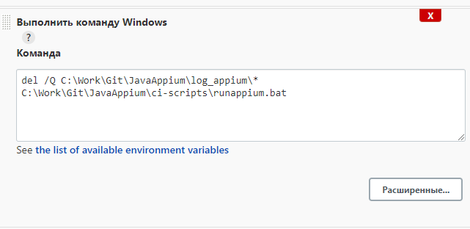

Где



Перед запуском Appium был установлен node <https://nodejs.org/en/>

Батник умеет писать логи Appium, где можно посмотреть лог запуска:

